 | İŞ AKIŞ ŞEMASI
BİRİM: | BARTIN İL GIDA TARIM VE HAYVANCILIK MÜDÜRLÜĞÜ / ARAZİ TOPLULAŞTIRMA VE TARIMSAL ALTYAPI ŞUBE MÜDÜRLÜĞÜ
ŞEMA NO: | GTHB.74.İLM.İKS/KYS.AKŞ.06.04
ŞEMA ADI: | İYİ TARIM UYGULAMALARI KODU İŞ AKIŞ ŞEMASI (YENİ)
HAZIRLAYAN  Kalite Yönetim Ekibi | KONTROL EDEN  Kalite Yönetim Sorumlusu |  |  | ONAYLAYAN  Kalite Yönetim Temsilcisi
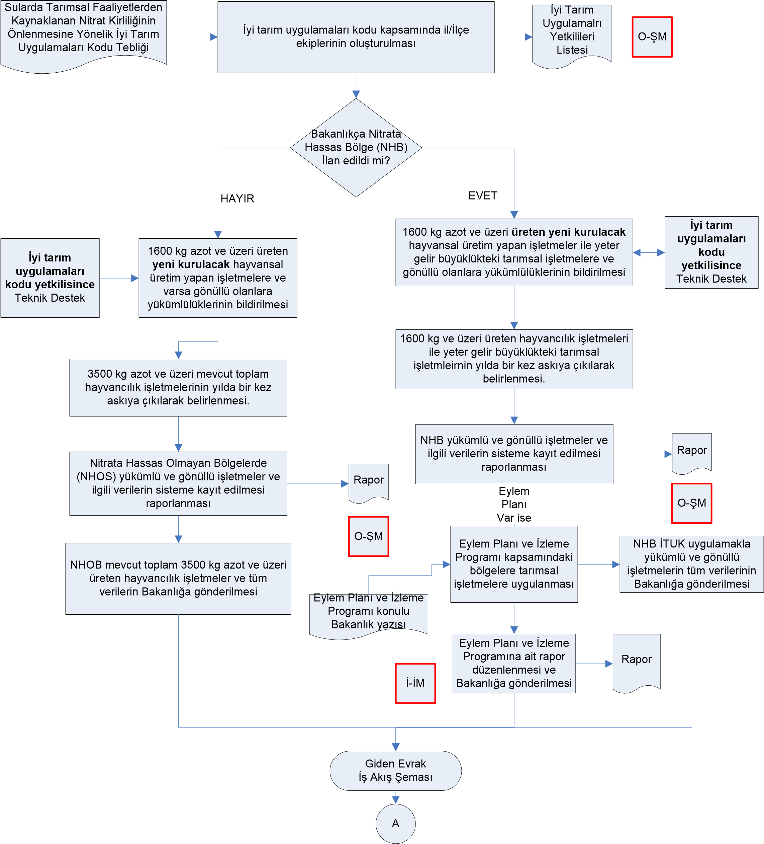
 | İŞ AKIŞ ŞEMASI
BİRİM: | BARTIN İL GIDA TARIM VE HAYVANCILIK MÜDÜRLÜĞÜ / ARAZİ TOPLULAŞTIRMA VE TARIMSAL ALTYAPI ŞUBE MÜDÜRLÜĞÜ
ŞEMA NO: | GTHB.74.İLM.İKS/KYS.AKŞ.06.04
ŞEMA ADI: | İYİ TARIM UYGULAMALARI KODU İŞ AKIŞ ŞEMASI (YENİ)
İyi tarım Uygulamaları Kodu
Yetkilisince Eğitim-Yayım ve
Proje Programının
gerçekleştirilmesi
İyi Tarım Uygulamaları Kodu
Yetkilisince Mevcut İTUK
Uygulamakla yükümlü işletmelre
teknik destek verilmesi
İyi Tarım Uygulamaları Kodu
Yetkilisince İTUK uygulamakla
yükümlü ve gönüllü tarımsal
işletmelerin Denetimi
Eğitim yayım gerçekleşme Raporunun
hazırlanarak Koordinasyon ve Tarımsal Veriler
Şube Müdürlüğüne gönderilmesi
Denetim Raporunun
Düzenlenmesi ve
Arşivlenmesi
Görev Raporunun
Düzenlenmesi ve
Arşivlenmesi
Rapor
A
Giden Evrak
İş Akış Şeması
Rapor
Rapor
O-ŞM
O-ŞM
O-ŞM
İ-İMY
Tarımsal kaynaklı Nitrat
Kirliliğinden su ve toprak
Korunmasına yönelik
Proje Bakanlık yazısı
Tarımsal kaynaklı Nitrat
Kirliliğinden su ve toprak
Korunmasına yönelik İl
Müdürlüğü Projesi
Projesi kapsamında yapılan işlerin
raporlanması, arşivlenmesi ve Bakanlığa
gönderilmesi
İ-İM
Rapor

HAZIRLAYAN  Kalite Yönetim Ekibi | KONTROL EDEN  Kalite Yönetim Sorumlusu |  |  | ONAYLAYAN  Kalite Yönetim Temsilcisi

